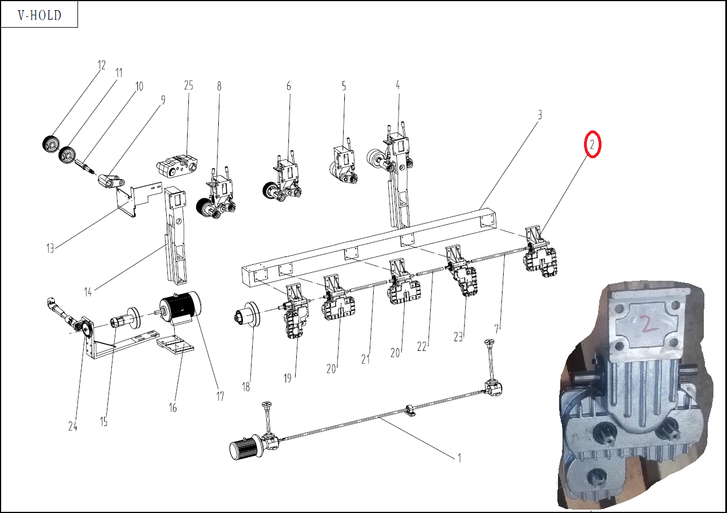

Код из 1С | Артикул | Наименование/ Бренд/  Поставщик | Материал | Место установки/Назначение
F0017473 |  | Редуктор привода OOTY-20400 | Металл | Четырехсторонний станок MB 4015, 4020, 4023/редуктор подачи
 |  | V-Hold

